


Ing. Jorge Moya

Manual Técnico
Técnicas de Simulación
Octavo Nivel “A”
Sánchez Cobeña Cristóbal Andrés
Manta, 11 de septiembre del 2017

2017

Manual Técnico

Contenido
Manual técnico 3
Librerías y Versiones Utilizadas: 3
Descargas e instalación: 4
Python 2.7.13 4
Librerías: 4
Herramientas. 5
CSS3 5
Javascript 6
Herramientas utilizadas y como usarlas 7
¿Cómo Iniciar este proyecto en su equipo con PyCharm? 8
Primeros pasos con HEROKU 14
¿Como subirlo a un Servidor (Heroku)? 15
¿Como modificar nuestro proyecto subido en Heroku? 19

Manual técnico

El presente manual tiene como finalidad describir la instalación y la ejecución del proyecto realizado para el sistema web de simulación, la siguiente aplicación web fue desarrollada con Python 2.7.13, la librería principal es Django.
Front-end: Se utilizó HTML:5, Librerías CSS3, Librerías JavaScript y plot.ly
Back-end: Python y Django

Librerías y Versiones Utilizadas:
- Python 2.7.13
  - Librerías de Python:
    - Django 1.11.2
    - Numpy 1.31.1
    - Scipy 0.19.1
    - PIP
    - whitenoise
- CSS 3
  - Librerías CSS
    - Bootstrap 4.0
    - ValidationEngine.jquery.css
    - Styles Personalizados
- JavaScript
  - Librerías JavaScript
    - Bootstrap 4.0
    - Bootstrap Validate
    - JQuery.validate
    - JQuery-3.2.1
    - Plotly-latest
    - validaciones
    - Funciones Personalizadas
- HTML 5
- Heroku CI (servidor Web)

Descargas e instalación:

Python 2.7.13
https://www.python.org/downloads/release/python-2713/

Librerías:
PIP:
Ejecutar en Consola: python get-pip.py
DJANGO: https://www.djangoproject.com/download/
Opcion1:
pip install Django==1.11.2
Opción 2:
git clone https://github.com/django/django.git
NUMPY:
Opcion1:
pip install numpy
Opcion2:
git clone https://github.com/numpy/numpy.git numpy

SCIPY:
Opcion1:
pip install scipy
Opcion2:
git clone https://github.com/scipy/scipy.git scipy
WHITENOISE:
pip install whitenoise
PIPENV:
pip install pipenv

Herramientas.
PYCHARM 2017.2 IDE
https://www.jetbrains.com/pycharm/download/#section=windows
HEROKU CLI
https://devcenter.heroku.com/articles/heroku-cli#download-and-install

CSS3
Bootstrap 4.0
http://getbootstrap.com/docs/4.0/getting-started/download/
TIPO DE LETRA
https://fonts.googleapis.com/css?family=Montserrat
Styles Personalizados
Los archivos de estilos (css) personalizados se encuentran en el proyecto:
* bootstrap.css
* bootstrap-theme.css
* estilo.css
* multi-step-form.css
* style.css
* validationEngine.jquery.css

Javascript
Bootstrap 4.0
http://getbootstrap.com/docs/4.0/getting-started/download/
JQuery-3.2.1
https://jquery.com/download/
Plotly-latest
https://cdn.plot.ly/plotly-latest.min.js
Funciones Personalizadas
Los archivos de JavaScript (.js) personalizados y externos se encuentran en el proyecto:
* Bootstrap Validate
* funciones.js
* jquery.validate.min.js
* jquery.validationEngine-2.6.2.js
* knockout-min.js
* multi-step-form.js
* npm.js
* valid.js

Herramientas utilizadas y como usarlas
PYCHARM 2017.2 IDE
Instrucciones de instalación
WINDOWS:
1. Ejecute el archivo pycharm-2017.2.3.exe que inicia el Asistente para la instalación.
2. Siga todos los pasos sugeridos por el asistente. Preste especial atención a las opciones de instalación correspondientes.
MAC OS:
1. Descargar el archivo de imagen de disco pycharm-2017.2.3 .dmg macOS
2. Montarlo como otro disco en su sistema.
3. Copie PyCharm en su carpeta de aplicaciones.
LINUX:
1. Copie el pycharm- 2017.2.3 .tar.gz en la ubicación de instalación deseada (asegúrese de tener permisos rw para ese directorio)
2. Descomprima el pycharm- 2017.2.3 .tar.gz utilizando el siguiente comando:
tar -xzf pycharm- 2017.2.3 .tar.gz
3. Quitar el pycharm- 2017.2.3 .tar.gz para ahorrar espacio en disco (opcional).
4. Ejecutar pycharm.sh desde el subdirectorio bin.
PARA REALIZAR UN PROYECTO POR FAVOR REVISAR LA DOCUMENTACION OFICIAL DE PyCharm
https://www.jetbrains.com/pycharm/documentation/

¿Cómo Iniciar este proyecto en su equipo con PyCharm?
1. Iniciar PyCharm y presionar en Open. 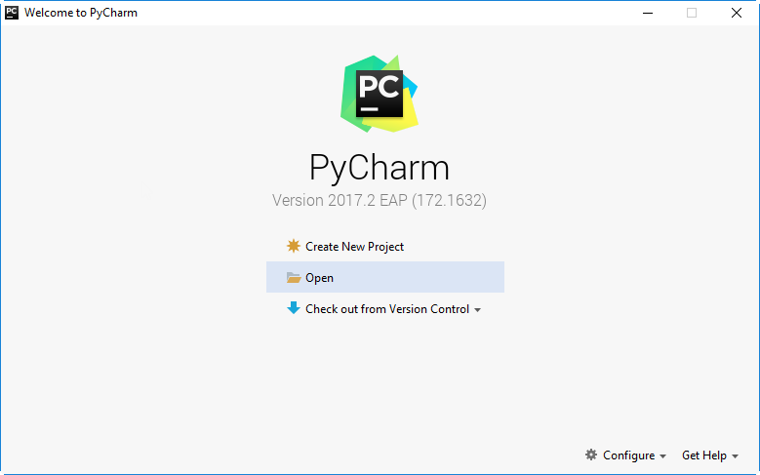2. Seleccionamos nuestro proyecto. 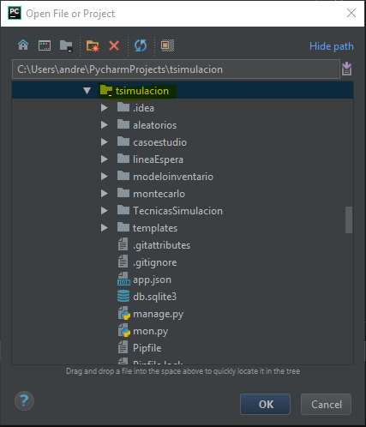
3. Presionamos Ctrl + Alt + S o en File - Settings
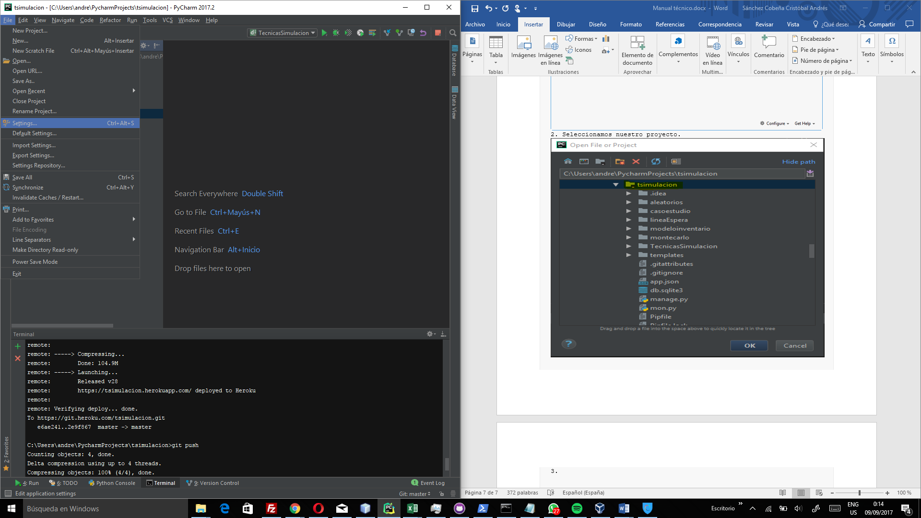
4. Nos ubicamos en Project > Project Interpreter y seleccionamos nuestro interprete de Python o creamos un Entorno Virtual.
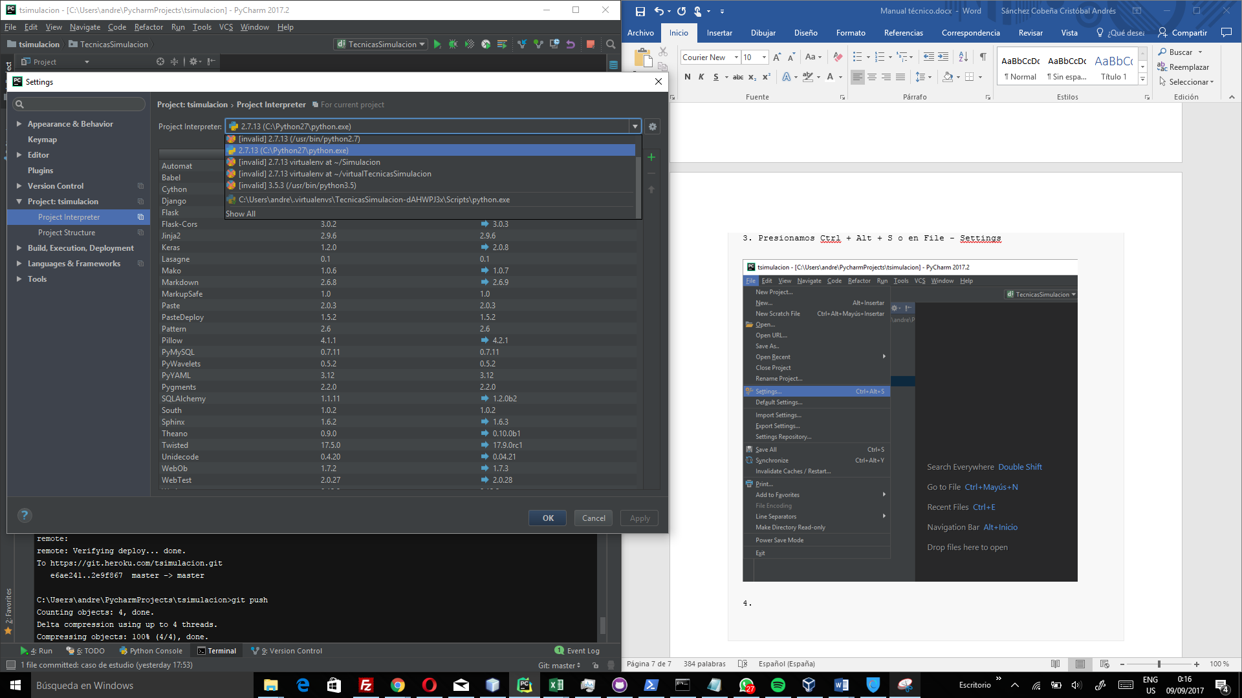

5. Presionamos en el Signo de + para agregar librerías.
6. Buscamos y Seleccionamos todas las Librerías necesarias en nuestro proyecto y presionamos en Install Package.
Django - Numpy – Scipy – Whitenoise - Pipenv
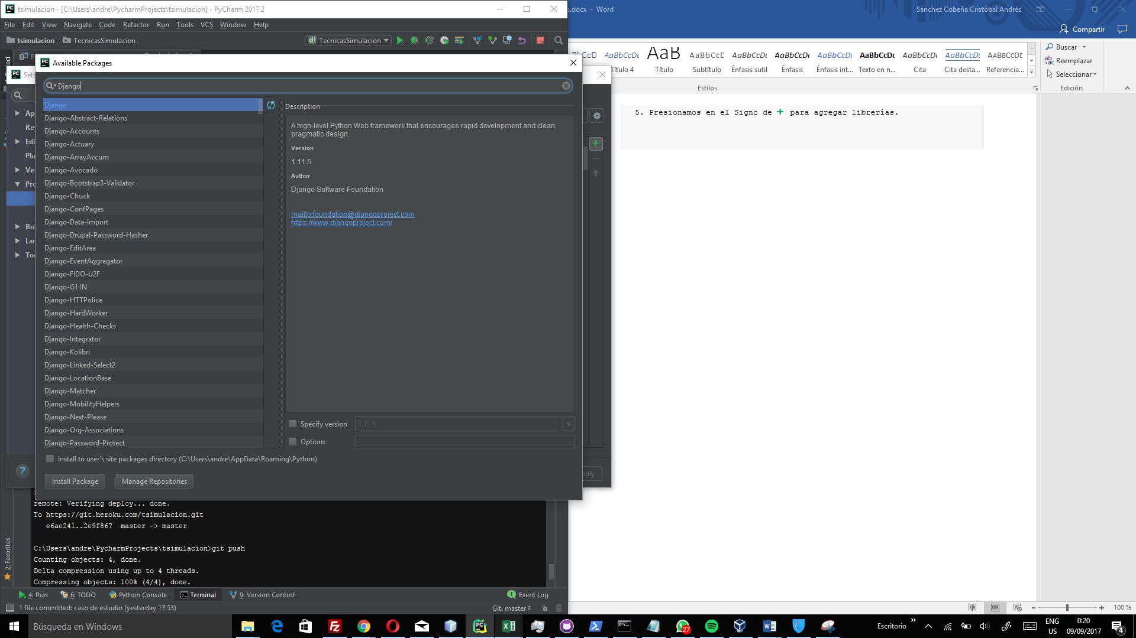
7. Cerramos el instalador de librerias y editamos las Configuraciones
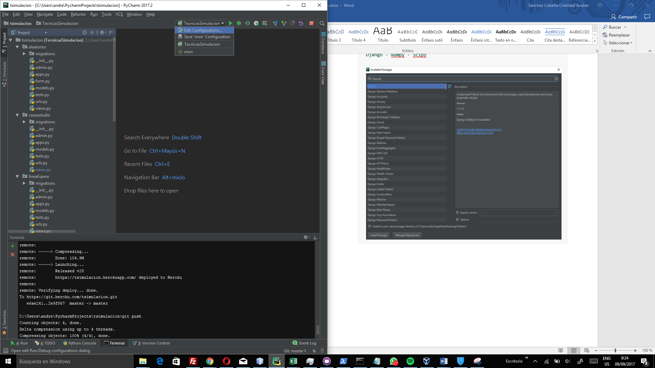

8. Si no hay una configuración de Django Server la agregamos y configuramos
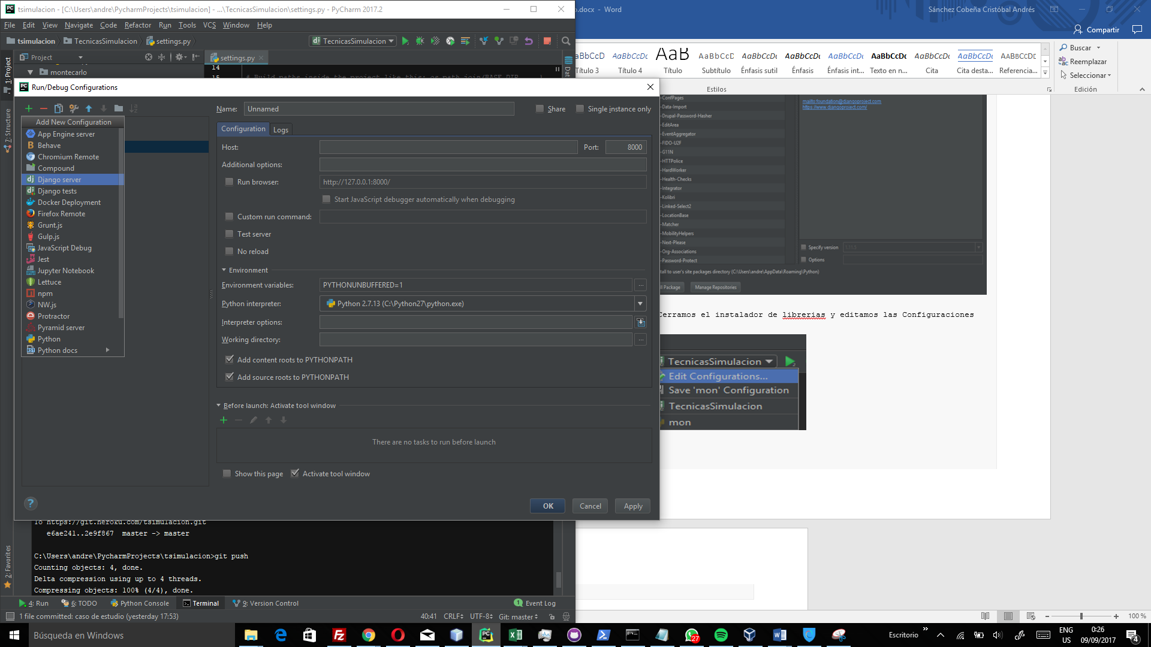
8.1 Configuración de Django Server
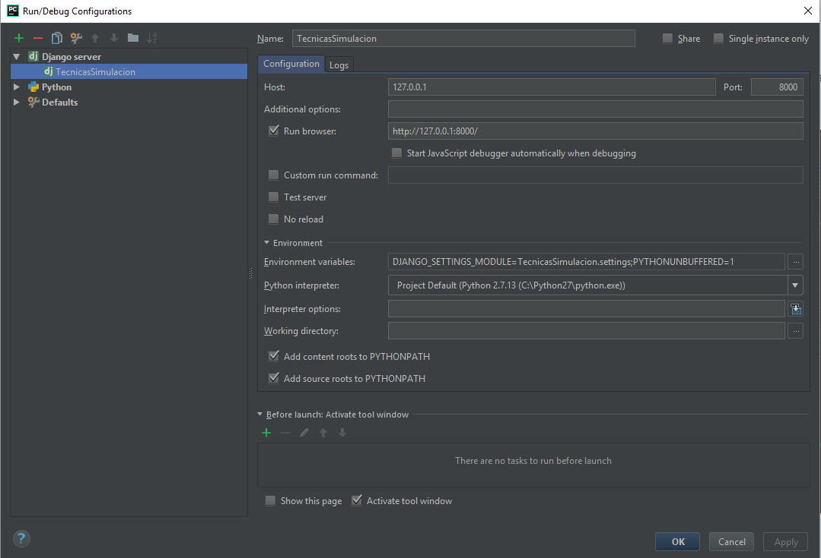
9. Guardamos y ejecutamos el Proyecto.
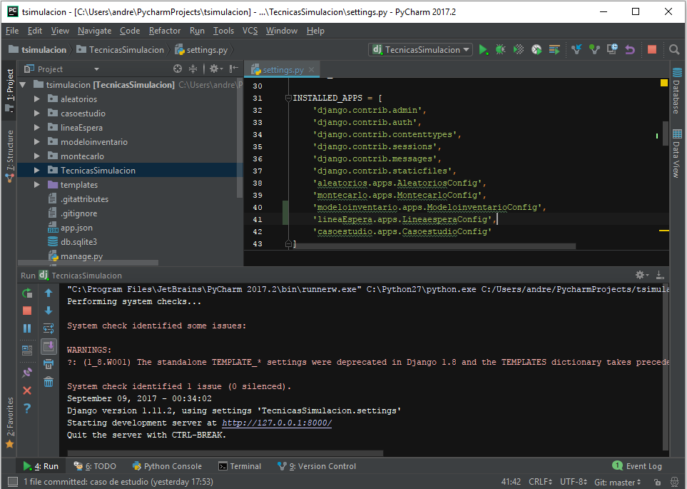

10. Visualización del Proyecto.
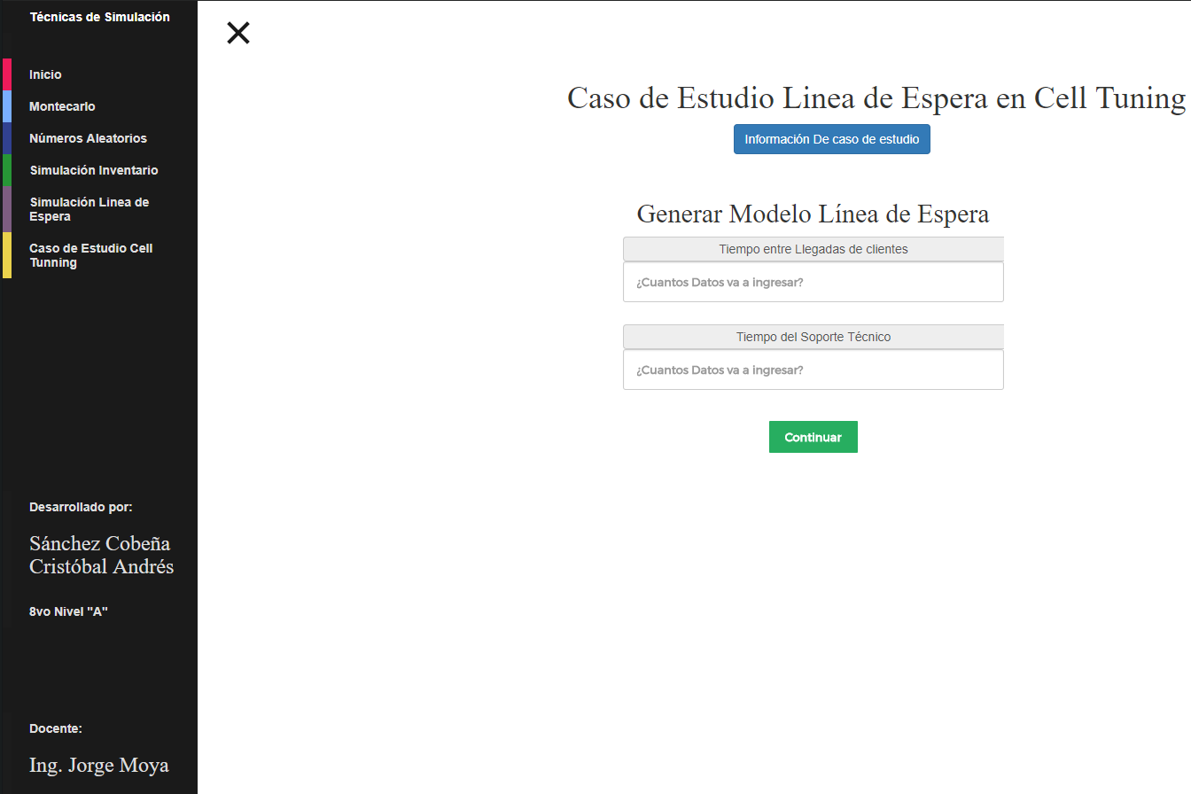

Primeros pasos con HEROKU
HEROKU CLI
Instrucciones Descargar e instalar:
https://devcenter.heroku.com/articles/heroku-cli#macos
MAC OS - HOMEBREW:
$ brew install heroku/brew/heroku
Compatible con 10.7 o versiones posteriores
MAC OS - INSTALADOR:
1. Descargar y ejecutar el instalador de MacOS .
Compatible con 10.7 o versiones posteriores
WINDOWS:
Descargar y ejecutar el instalador de Windows de 32 bits y de 64 bits .
1. Ejecute el archivo .exe que inicia el Asistente para la instalación.
2. Siga todos los pasos sugeridos por el asistente. Preste especial atención a las opciones de instalación correspondientes.
Debian / Ubuntu
Esta versión no se actualiza automática. Vas a tener que actualizar manualmente Heroku CLI con apt-get. Utilice la instalación independiente para una versión autoupdating de la CLI.
Ejecute el siguiente para agregar nuestro repositorio apt e instalar la CLI:
$ wget -qO- https://cli-assets.heroku.com/install-ubuntu.sh | sh

¿Como subirlo a un Servidor (Heroku)?
Documentación Oficial:
https://devcenter.heroku.com/articles/getting-started-with-python#introduction
Requisitos:
1. Crear una Cuenta en HEROKU
https://signup.heroku.com/dc
2. Instalar Python
3. Instalar PipEnv
pip install pipenv
4. Tener instalado HEROKU CLI
Preparar:
Una vez instalado, puede utilizar heroku con su shell de comandos.
1. Iniciamos nuestra consola e iniciamos sesión con el comando:
Heroku login
y ponemos nuestras credenciales creadas en heroku.
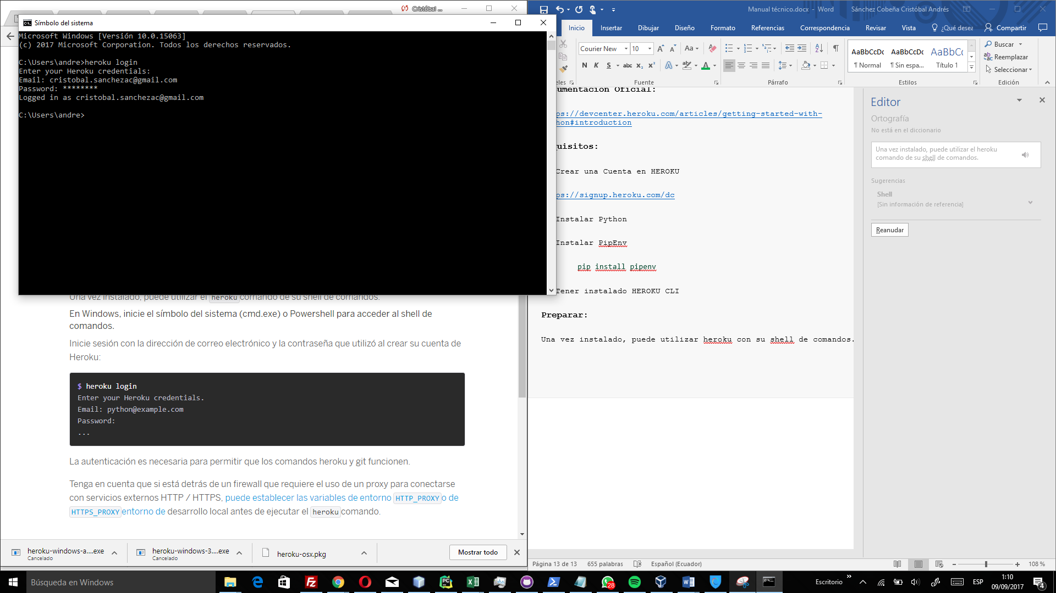
La autenticación es necesaria para permitir que los comandos heroku y git funcionen.
2. Nos ubicamos en la carpeta donde está el proyecto.
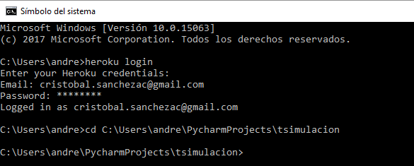
3. verificamos nuestros archivos Pipfile y Procfile
En el archivo PipFile van los nombres de las librerías utilizadas ya que de aquí toma la información para instalar las librerías necesarias para nuestro proyecto.
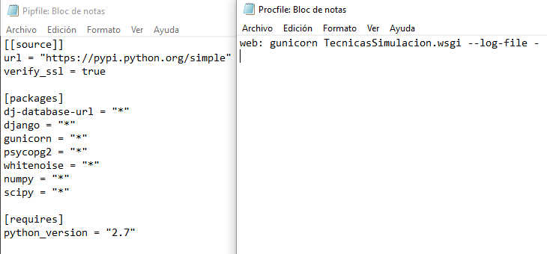
4. Creamos la aplicación, y también se nos crea un git.
Heroku create nombredeAplicacion
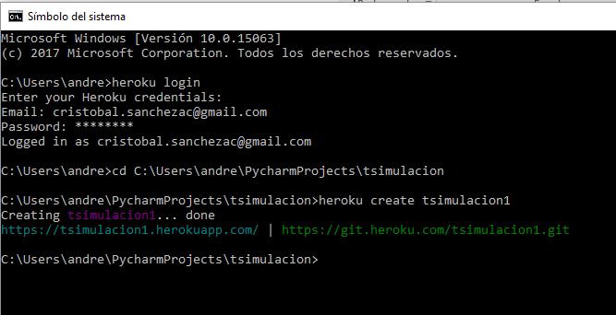
5. Subimos los archivos de nuestro proyecto con git push.
git push heroku master
Se instalan las librerías y se suben todos los archivos al servidor de heroku.
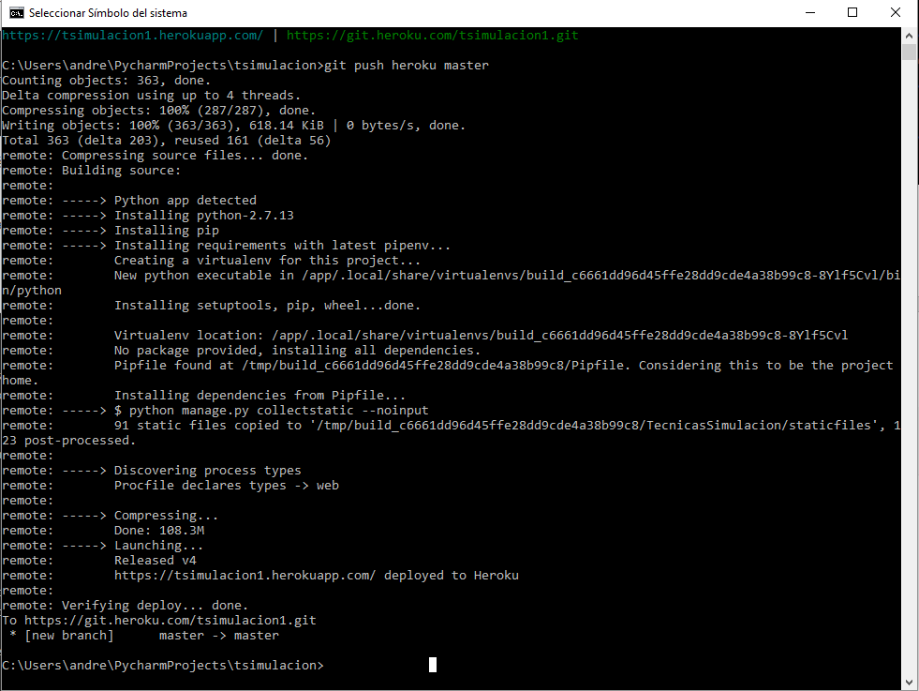

6. Verificamos que la página funcione correctamente y la abrimos con:
Heroku open
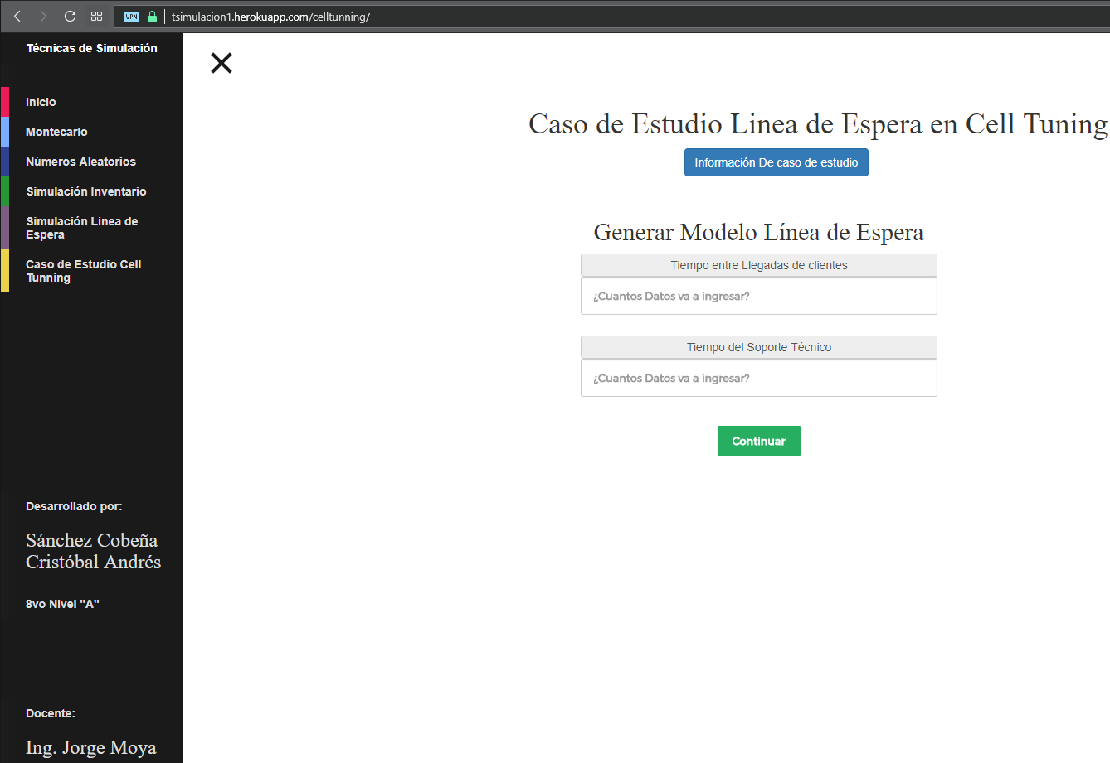
7. Si queremos ver los logs utilizamos el comando:
heroku logs --app tsimulacion1
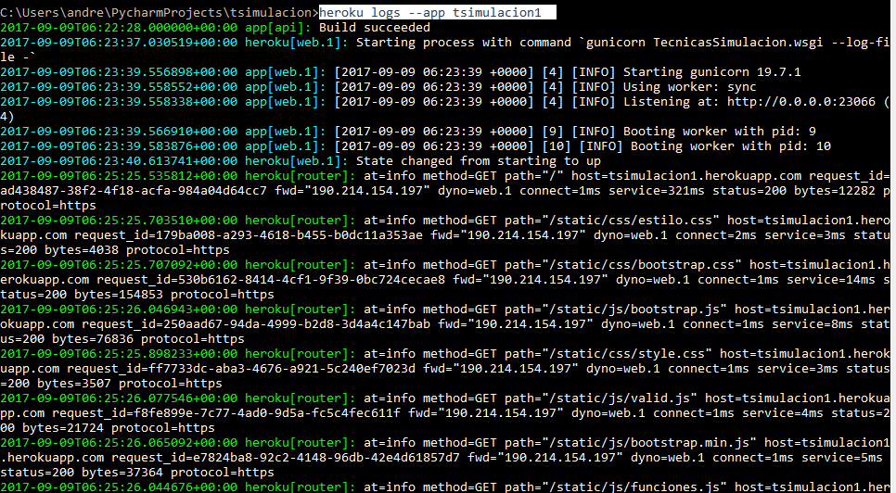

¿Como modificar nuestro proyecto subido en Heroku?
1. Iniciamos pycharm
2. Nos dirigimos a VCS y hacemos click en enable repository
3. Nuevamente vamos a VCS – git – y clone, clonaremos nuestro proyecto, en este caso nuestro repositorio que nos creó fue:
https://git.heroku.com/tsimulacion1.git
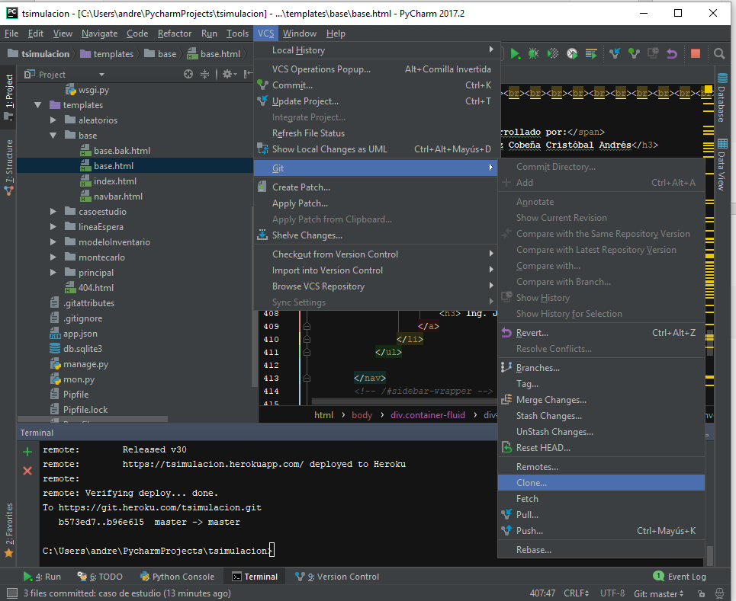

4. Clonamos nuestro proyecto pegando el enlace aquí.
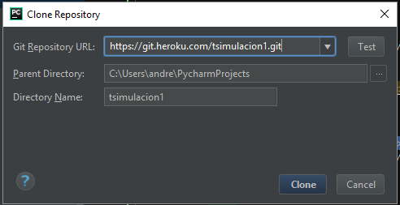
5. Una vez copiado nuestros archivos de git en nuestros archivos locales podemos editarlos, para guardar los cambios hacemos un commit, y escribimos algún comentario.
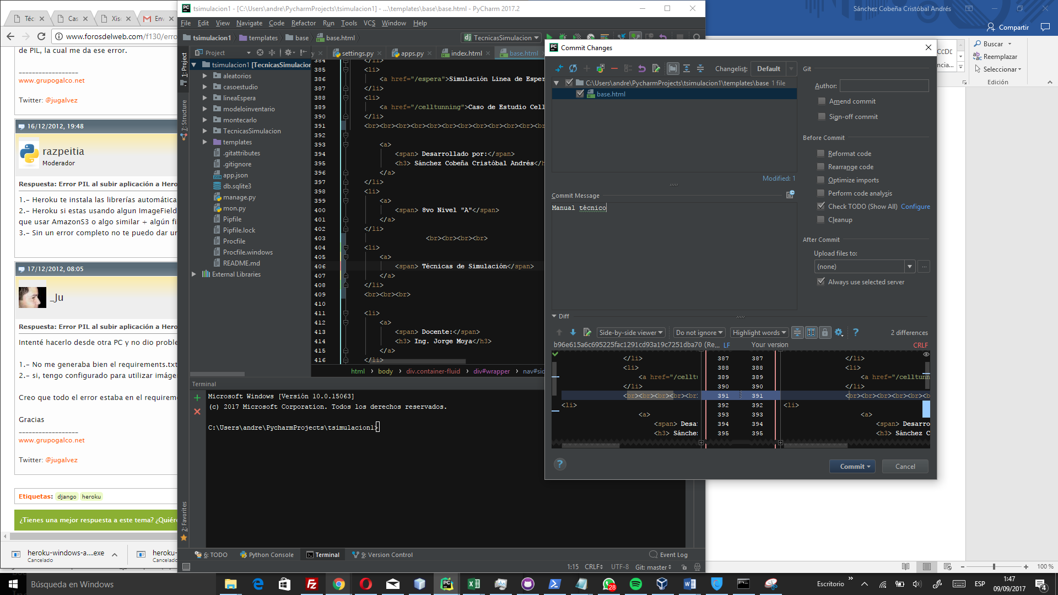
6. hacemos un git push para actualizar los archivos al git y se actualice nuestra página.
git push
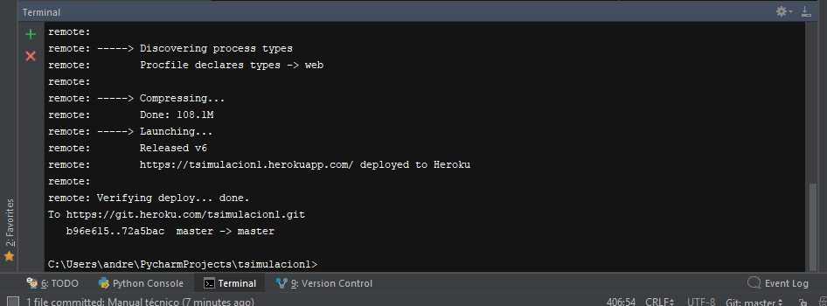
7. Verificamos los cambios en nuestra página.
